嵌入式系统实验报告

学 院： 计算机科学与工程
姓 名： 曹辰光 、 王祥
学 号： 1605020209、1605020210
专 业： 网络工程
指导老师： 廖 璟
完成日期： 2019.5.31

实验一

1.流水灯
1.1 实验原理
电路中有L0，L1，L2，L3，L4，L5，L6，L7，共八个发光二极管，当引脚LED_SEL输入为1，对于A、B、C、D、E、F、G、H引脚，只要输入为1，则点亮相连接的发光二极管。
A~H引脚连接STM32F103VB芯片的PE8~PE15，程序初始化时，对其进行初始设置。引脚LED_SEL为1时，发光二极管才工作，否则右边的数码管工作。注意，LED_SEL连接于PB3，该引脚具有复用功能，在默认状态下，该引脚的IO不可用，需对AFIO_MAPR寄存器进行设置，设置其为IO可用。

1.2 实验过程
创建流水灯工作间，查看实验指导书中LED灯在开发板中的引脚位置。根据指导书中提示内容设计程序。IO接口选择E口。
GPIOE->ODR |= (light<<8);
delay_ms( 300 );
light = light<<1;

if( light==0x00 )
{
GPIOE->ODR &= ~(0xff<<8);
delay_ms( 300 );
light = 0x01;
}
light为点亮哪位LED灯的参数变量，通过左移操作改变点亮的LED灯位置。通过利用更改ODR对应位置的二进制数值，为1则点亮LED灯来达到流水灯效果。当点亮所有LED灯后重置ODR，与light数值，所有LED灯熄灭。

1.3 实验结果
LED灯从左往右依次点亮，全亮后全部熄灭。之后重复点亮与熄灭。达到了实验指导书中的要求。

1.4问题及解决
第一个就是设置LED_SEL的值为1，二极管才能亮。另一个则为初始化AFIO_MAPR寄存器，设置其为IO可用(AFIO_MAPR |=0x02000000)。

1.5 总结
完成实验指导书中要求。知道通过更改ODR数值来点亮LED灯。

八位数码管动态扫描案例
2.1实验原理
数码管中的A~G、DP段分别连接到电路图中的A~G线上，当某段上有一定的电压差值时，便会点亮该段。
当E3输入为1时，也就是LED_SEL输入为0时，根据SEL0~SEL2的值确定选中的数码管，再根据A~H引脚的高低电平，点亮对应段，即段选。

2.2 实验过程
了解实验要求，8个数码管一次显示1-9个数字，每个数码管独立显示。编写实验代码。LED_SEL赋值为0，LED与数码管引脚了解在一块，通过LED_SEL的赋值不同来选择哪方工作。
for(i=0;i<8;i++)
SEL0=i% 2;
switch(i)
{
case 0:LedValue(segTable[show_w1% 10]);
delay_ms(100);break;
case 1:LedValue(segTable[show_w2% 10]);
delay_ms(100);break;
case 2:LedValue(segTable[show_w3% 10]);
delay_ms(100);break;
case 3:LedValue(segTable[show_w4% 10]);
delay_ms(100);break;
case 4:LedValue(segTable[show_w5% 10]);
delay_ms(100);break;
case 5:LedValue(segTable[show_w6% 10]);
delay_ms(100);break;
case 6:LedValue(segTable[show_w7% 10]);
delay_ms(100);break;
case 7:LedValue(segTable[show_w8% 10]);
delay_ms(100);break;
}

i表示当前显示哪个数码管，从左往右，SEL0~2的赋值使开发板选择对应i的数码管显示。变量show_w1~8为数码管1-8显示的数值为多少，初始值为1-8。每显示运行一边for循环，show1~8自加1，从而达到数码管显示1-9的目的。LEDValue()函数为对开发板中数码管赋值，内部参数即对应数码管显示内容。

2.3 实验结果
数码管从左往右显示对应数字1-9，只是每个数码管的初始值不同。通过更改延时参数后，8个数码管同时显示。达到实验指导书要求。

2.4 问题及解决
要设置LED_SEL的值为0，此时数码管才会工作。设置扫描频率以及时延长短来控制八位数码管看上去同时显示。在main函数里调用SetLed()函数时要在main函数里初始化segTable数组，传递对应的高低电平值。

2.5 总结
完成实验指导书中要求。通过减小时延可以达到8位数码管一同显示。

3.ADC

3.1双ADC通道测量电压值
3.1.1 实验目的
熟悉使用ADC通道测量电压
3.1.2 实验内容
根据PA0和PA1输入的电压，可转换不同的AD值，通过获取寄存器中的AD值，再将其转变为电压值。开发板使用乐3.3V的外部参考电压。
实验原理
STM32拥有1~3个ADC，这些ADC可以独立使用，也可以使用双重模式（提高采样率）。STM32的ADC是12位逐次逼近型的模拟数字转换器。它有18个通道，可测量16个外部和2个内部信号源。各通道的A/D转换可以单次、连续、扫描或间断模式执行。ADC的结果可以左对齐或右对齐方式存储在16位数据寄存器中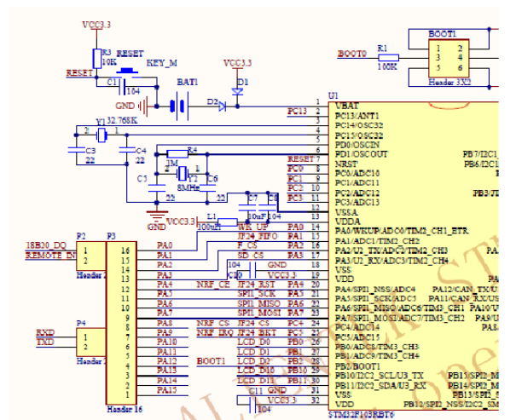 接下来，我们介绍一下执行规则通道的单次转换，需要用到的ADC寄存器。第一个要介绍的是ADC控制寄存器（ADC_CR1和ADC_CR2）。ADC_CR1的各位描述如下：
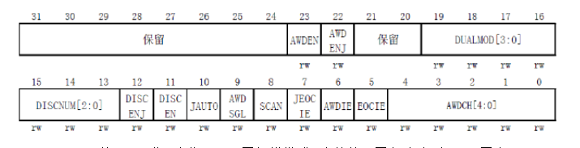
ADC_CR1的SCAN位，该位用于设置扫描模式，由软件设置和清除，如果设置为1，则使用扫描模式，如果为0，则关闭扫描模式，ADC_CR1[19:16]用于设置ADC的操作模式，我们要使用的是独立模式，所以设置这几位为0就可以了。
第二个寄存器ADC_CR2，该寄存器的各位描述如下：
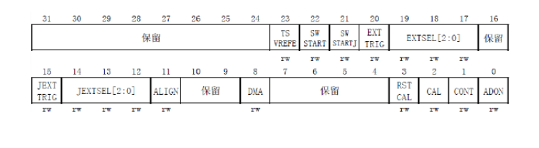
ADCON位用于开关AD转换器。CONT位用于设置是否进行连续转换，而我们使用单次转换，所以CONT位必须为0。CAL和RSTCAL用于AD校准。ALIGN用于设置数据对齐，我们使用右对齐，该位设置为0。EXTSEL[2:0]用于选择启动规则转换组转换的外部事件，我们这里使用的是软件触发（SWSTART），所以设置这3个位为111。
第三个要介绍的是ADC采样事件寄存器（ADC_SMPR1和ADC_SMPR2），这两个寄存器用于设置通道0~17的采样时间，每个通道占用3个位
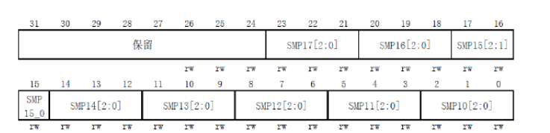
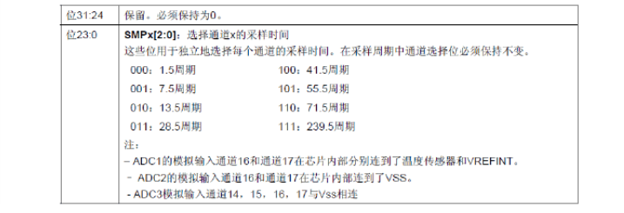
对于每个要转换的通道，采样时间建议尽量长一点，以获得较高的准确度，但是这样会降低ADC的转换速率。ADC的转换时间可以由下式计算：Tcovn=采样时间+12.5个周期
第四个要介绍的是ADC规则序列寄存器（ADC_SQR1~3）,
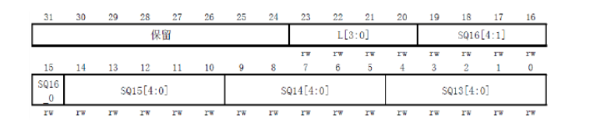
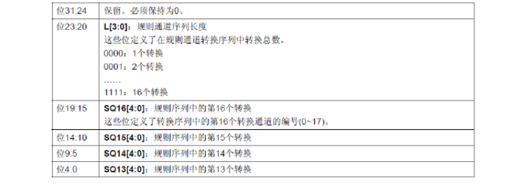
第五个要介绍的是ADC规则数据寄存器(ADC_DR)。
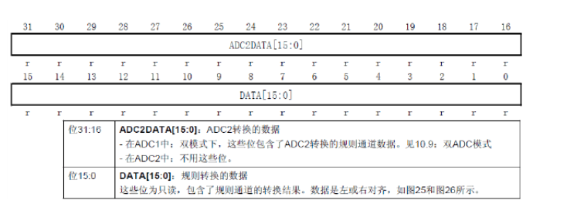

最后一个要介绍的ADC寄存器为ADC状态寄存器（ADC_SR），该寄存器保存了ADC转换时的各种状态。
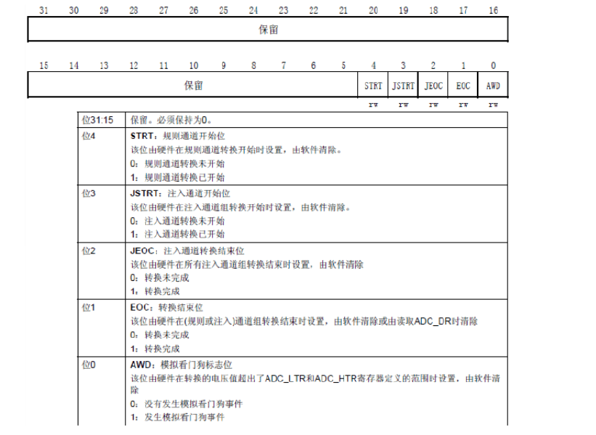

3.1.4 实验过程
通过查找手册了解按键引脚对应GPIO输入口，查找相关ADC寄存器相应的位的值。初始化ADC，同时初始化PA0,1为模拟输入。初始化ADC端口。
1、开启PA口时钟，设置PA1位模拟输入。
2、设置使能时钟，并设置分频因子。
要使用ADC1，第一步要设置使能ADC1的时钟，在时钟使能后，进行一次ADC1的复位。接着就可以通过RCC_CFGR设置ADC1的分频因子，分频因子要确保ADC1的时钟不要超过14MHz。
3、设置ADC1的工作模式。
4、设置ADC1规则序列的相关信息。
5、开启AD转换器并校准。
6、读取ADC值。
float GetVoltage(u8 adcx, u8 ch)
{
u16 adcValue = 0;
float vol = 0;
adcValue = GetVoltageAdc( adcx, ch );
vol = 3.3*(float)adcValue/4096;
return vol;
}
GetVoltage()获取电压值。函数GetVoltageAdc()为获得PA0，PA1处的ADC值。通过运算返回相应的电压值vol。对百位数值用PortationDisplay()函数显示小数点。运行程序后数码管左右两边分别显示PA0、PA1电压值，精确到小数点后两位。取一个电压值小于3.3V的电池，电磁负极连接GND槽。正极连接PA0或PA1槽。观察相应的电压值变化。左边为PA0的电压值，右边为PA1的电压值。

3.1.5 实验现象
左右三个数码管显示不同的电压值，通过GND槽接电磁负极，PA1、PA0接电池正极可改变电压值大小。实验结果符合预期要求。

3.1.6 总结
学习了相关ADC数值的获取。

3.2双ADC通道测量温度
3.2.1 实验目的
熟悉使用ADC通道测量温度
3.2.2 实验内容
热敏电阻随温度呈线性变化。通过AD（STM32的AD值为12位）采集热敏电阻的输出值，输出对应的AD值，采集到的温度AD值，用过公式计算或查表可得。

3.2.3 实验原理
温度传感器可以用来测量器件周围的温度(TA)。 温度传感器在内部和ADC1_IN16输入通道相连接，此通道把传感器输出的电压转换成数字值。 温度传感器模拟输入推荐采样时间是17.1μs。 下图是温度传感器的方框图。 当没有被使用时，传感器可以置于关电模式。 注意： 必须设置TSVREFE位激活内部通道：ADC1_IN16(温度传感器)和ADC1_IN17(VREFINT)的转换。
温度传感器输出电压随温度线性变化，由于生产过程的变化，温度变化曲线的偏移在不同芯片 上会有不同(最多相差45°C)。 内部温度传感器更适合于检测温度的变化，而不是测量绝对的温度。如果需要测量精确的温 度，应该使用一个外置的温度传感器。
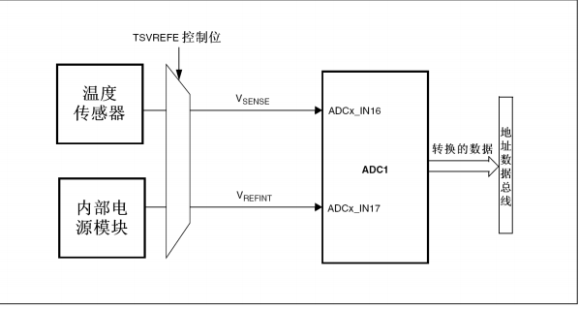

3.2.4 实验过程
初始化ADC1，使用通道14,15。
1、设置使能时钟。
2、初始化PC4、PC5为模拟输入。设置分频因子。
3、设置模式、规则序列、校验
4、读取ADC值，计算相应温度。

void TemperatureAndLightAdcInit(void)
{
RCC->APB2ENR |= 1<<4; //使能PORTC口时钟
GPIOC->CRL &= 0xff00ffff; //PC4 5 模拟输入

RCC->CFGR &= ~(3<<14); //分频因子清零
RCC->CFGR |= 2<<14; //6分频 SYSCLK/DIV2=12M ADC时钟设置为12M,ADC1最大时钟不能超过14M!

RCC->APB2ENR |= 1<<9; //ADC1时钟使能
RCC->APB2RSTR |= 1<<9; //ADC1复位
RCC->APB2RSTR &= ~(1<<9); //复位结束

ADC1->CR1 &= 0xf0ffff; //工作模式清零
ADC1->CR1 |= 0<<16; //独立工作模式
ADC1->CR1 &= ~(1<<8); //非扫描模式
ADC1->CR2 &= ~(1<<1); //单次转换模式
ADC1->CR2 &= ~(7<<17);
ADC1->CR2 |= 7<<17; //SWSTART：软件控制转换
ADC1->CR2 |= 1<<20; //使用外部触发（SWSTART），必须使用一个事件来触发
ADC1->CR2 &= ~(1<<11); //右对齐
ADC1->SQR1 &= ~(0xf<<20);
ADC1->SQR1 &= 0<<20; //1个转换在规则序列中，也就是只转换规则序列1

ADC1->SMPR1 &= 0xfffc0fff; //通道14,15采样时间清空
ADC1->SMPR1 |= 7<<12; //通道14 239.5周期，提高采用时间可以提高精确度
ADC1->SMPR1 |= 7<<15; //通道15 239.5周期，提高采用时间可以提高精确度

ADC1->CR2 |= 1<<0; //开启AD转换器

ADC1->CR2 |= 1<<3; //使能复位校准
while( ADC1->CR2 & 1<<3 )
; //等待校准结束

ADC1->CR2 |= 1<<2; //开启AD校准
while( ADC1->CR2 & 1<<2 )
; //等待校准结束
}
float GetTemperature( void )
{
u16 temperatureAdc = 0;
float temperature = 0.0;
temperatureAdc = GetTemperatureAdc( 15 ); //通道15注入的AD值
temperature = (float)temperatureAdc*(3.3/4096); //当前温度电压值
temperature = temperature *10000/(3.3-temperature)/1000; //温度电阻阻值
temperature = (float)1.0/( (float)log(temperature*1000/10000)/3950 + 1.0/(273.16+25) ) - 273.16; //计算温度

return temperature;
}
u16 GetLightAdc(u8 ch)
{
u16 adcValue = 0;
adcValue = GetAdc(1, ch);
return adcValue;
}
GetTemperature()与GetLightAdc()获取热敏电阻、光敏电阻温度数值。将程序下载到设备中。可观察到数码管左边三位和右边四位点亮，用手触摸热敏电阻可观察到左边数值变化。用书本遮住光敏电阻，观察到右边数值变化。

3.2.5 实验现象
数码管左边三位显示热敏电阻温度，右边四位显示光敏电阻温度。通过对热敏电阻吹起，用手遮挡光敏电阻可以观察到相应温度值变化。实验结果符合预期要求。

3.2.6 总结
采集光敏电阻，热敏电阻的AD值。

3.3.定时器
3.3.1 实验目的
熟悉使用STM32通用定时器
3.3.2 实验内容
使用定时器预分频器和RCC时钟控制器预分频器计时响应

3.3.3 实验原理
可编程高级控制定时器的主要部分是一个16位计数器和与其相关的自动装载寄存器。这个计数 器可以向上计数、向下计数或者向上向下双向计数。此计数器时钟由预分频器分频得到。 计数器、自动装载寄存器和预分频器寄存器可以由软件读写，即使计数器还在运行读写仍然有效。时基单元包含：
● 计数器寄存器(TIMx_CNT)
● 预分频器寄存器 (TIMx_PSC)
● 自动装载寄存器 (TIMx_ARR)
● 重复次数寄存器 (TIMx_RCR)
自动装载寄存器是预先装载的，写或读自动重装载寄存器将访问预装载寄存器。根据在 TIMx_CR1寄存器中的自动装载预装载使能位(ARPE)的设置，预装载寄存器的内容被立即或在 每次的更新事件UEV时传送到影子寄存器。当计数器达到溢出条件(向下计数时的下溢条件)并当 TIMx_CR1寄存器中的UDIS位等于0时，产生更新事件。更新事件也可以由软件产生。随后会详 细描述每一种配置下更新事件的产生。 计数器由预分频器的时钟输出CK_CNT驱动，仅当设置了计数器TIMx_CR1寄存器中的计数器使 能位(CEN)时，CK_CNT才有效。(更多有关使能计数器的细节，请参见控制器的从模式描述)。 注意，在设置了TIMx_CR寄存器的CEN位的一个时钟周期后，计数器开始计数。

3.3.4 实验过程
了解通用定时器相关寄存器位值的描述。选用通用定时器TIM3来实现定时器中断。
1、设置TIM3时钟使能
2、设置TIM3_ARR和TIM3_PSC的值
3、设置TIM3_DIER允许更新中断
4、允许TIM3工作
5、设置中断分组及中断调用函数
void TIM3_IRQHandler(void)
{
if(TIM3->SR & 0x0001)//溢出中断
{
LED5=!LED5;
}
TIM3->SR &= ~(1<<0);//清除中断标志位
}
以上为中断调用函数，触发定时器中断后LED5会被点亮。而主程序只点亮LED0。

3.3.5 实验现象
下载程序后，观察到LED0在主程序作用下闪烁。LED5在中断服务程序的作用下闪烁，闪烁间隔长与LED0。实验结果符合预期要求。

3.3.6 总结
实验结果符合预期，了解如何设置定时器中断。

3.4.看门狗
3.4.1 实验目的
当嵌入式系统运行时受到外部干扰或者系统错误，程序有时会出现“跑飞”，导致整个系统瘫痪。为了防止这一现象的发生，在对系统稳定性要求较高的场合往往要加入看门狗(WATCHDOG)电路。看门狗的作用就是当系统“跑飞”而进入死循环时，恢复系统的运行。

3.4.2 实验原理
STM32F10xxx内置两个看门狗，提供了更高的安全性、时间的精确性和使用的灵活性。两个看 门狗设备(独立看门狗和窗口看门狗)可用来检测和解决由软件错误引起的故障；当计数器达到给 定的超时值时，触发一个中断(仅适用于窗口型看门狗)或产生系统复位。 独立看门狗(IWDG)由专用的低速时钟(LSI)驱动，即使主时钟发生故障它也仍然有效。窗口看门 狗由从APB1时钟分频后得到的时钟驱动，通过可配置的时间窗口来检测应用程序非正常的过迟 或过早的操作。 IWDG最适合应用于那些需要看门狗作为一个在主程序之外，能够完全独立工作，并且对时间精度要求较低的场合。WWDG最适合那些要求看门狗在精确计时窗口起作用的应用程序。
窗口看门狗通常被用来监测，由外部干扰或不可预见的逻辑条件造成的应用程序背离正常的运 行序列而产生的软件故障。除非递减计数器的值在T6位变成0前被刷新，看门狗电路在达到预置 的时间周期时，会产生一个MCU复位。在递减计数器达到窗口寄存器数值之前，如果7位的递减 计数器数值(在控制寄存器中)被刷新， 那么也将产生一个MCU复位。这表明递减计数器需要在 一个有限的时间窗口中被刷新。

3.4.3 实验过程
初始化看门狗，通过对键值寄存器，预分频寄存器，重装载寄存器进行相关操作。来启动看门狗。
1、向IWDG_KR写入0x5555
2、向IWDG_KR写入0xAAAA
3、向IWDG_KR写入0xCCCC
void IWDG_Init(u8 prer,u16 rlr)
{
IWDG->KR=0X5555;//取消IWDG->PR和IWDG->RLR的写保护
IWDG->PR=prer; //设置分频系数
IWDG->RLR=rlr; //从加载寄存器 IWDG->RLR
IWDG->KR=0XAAAA;//是STM32重新加载IWDR_RLR的值到看门狗计数器，实现独立看门狗的喂狗操作
IWDG->KR=0XCCCC;//启动独立看门狗，一旦启用将无法停止除非重新启动系统
}
//喂独立看门狗
void IWDG_Feed(void)
{
IWDG->KR=0XAAAA;//reload
}
下载程序观察LED0和LED3闪烁，通过按键K1可以延长两盏灯的闪烁间隔，按键K1为喂狗操作。

3.4.4 实验现象
下载程序后，LED0与LED3一同闪烁。通过按下按键K1可以延迟两个LED灯的闪烁间隔。若一直按，则不闪烁——因为一直在喂狗。实验结果符合预期要求。

3.4.5 总结
IWDG总结
在键寄存器(IWDG_KR)中写入0xCCCC，开始启用独立看门狗；此时计数器开始从其复位值0xFFF递减计数。当计数器计数到末尾0x000时，会产生一个复位信号(IWDG_RESET)。无论何时，只要在键寄存器IWDG_KR中写入0xAAAA， IWDG_RLR中的值就会被重新加载到计数器，从而避免产生看门狗复位 。
WWDG总结
如果看门狗被启动(WWDG_CR寄存器中的WDGA位被置’1’)， 并且当7位(T[6:0])递减计数器从 0x40翻转到0x3F(T6位清零)时，则产生一个复位。如果软件在计数器值大于窗口寄存器中的数 值时重新装载计数器，将产生一个复位。

4 UC-OS-Ⅱ应用程序开发
4.1 实验目的
熟悉UC-OS-Ⅱ的移植和开发过程
4.2 实验原理
获取UC-OS-Ⅱ源码后进行移植
4.3 实验过程
1、从官网获取相关源码。创建文件夹:USER、APP、BSP、uCOS\Ports、uCOS\Source、StdPeriph_Driver\CMSIS、StdPeriph_Driver\inc、StdPeriph_Driver\src、RVMDK。
2、新建Keil工程，添加项目文件、项目路径。
3、配置STM32外设库
4、修改os_cup.h、os_cpu_c.c、os_cpu_a.asm三个文件来移植uC/OS-II。
5、编写LED驱动应用。
int main(void)
{
INT8U os_err;
os_err=os_err;

BSP_Init();
OSInit();
systick_init();
LED_Configuration();
os_err=OSTaskCreate(LED_Task,(void*)0,&LED_Task_Stk[LED_TASK_STK_SIZE-1],LED_TASK_PRIO);
OSStart();
return 0;
}
OSInit()系统初始化，LED_Configuration()配置LED设备，OSTackCreate()创建堆栈，返回相应指针。对LED灯进行相应操作。

4.4 实验现象
烧录程序后，观察到LED灯每个1s闪烁。实验结果符合预期要求。

4.5 总结
熟悉和了解了UC-OS-Ⅱ的移植和开发过程。

